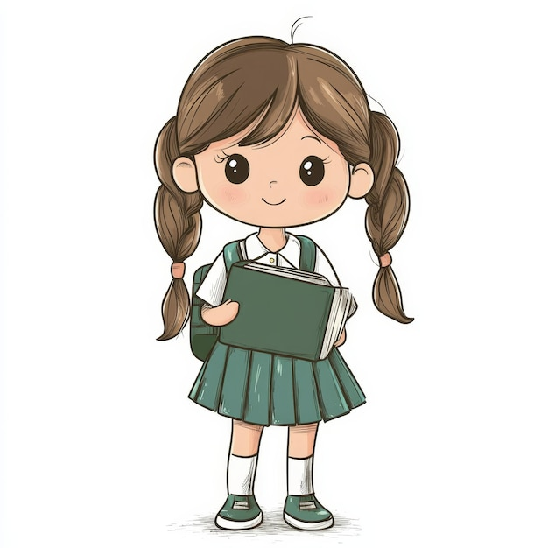
LISTA DE UTILES GRADO JARDÍN 2026

DOCENTES: Sandra María Bedoya y Luz Estela Velásquez
1 cuaderno grande, cosido, línea corriente de 50 hojas, para notas.
1 cuaderno grande, cosido, línea corriente, 100 hojas, para actividades/tareas.
1 carpetas broche plásticas tamaño oficio.
1 carpeta para legajar plástica, tamaño oficio con gancho legajador.
2 lápices gruesos y triangulares, uno negro y otro rojo.
1 caja de 12 colores gruesos y triangulares de buena calidad.
1 caja de crayolas gruesas y triangulares.
2 cajas de plastilina grande (una en colores pastel).
2 cartucheras. (1 para el salón y 1 para cargar en el maletín).
2 paquetes de cartulina blanca en octavos gruesas.
2 paquete de cartulina fluorescente o colores vivos en octavos.
1 paquete de cartulina negra en octavos.
1 tarro de colbón grande de 250 gramos.
3 tarros de vinilo medianos de color: ______________, _______________, _______________
1 pincel grueso # 8 redondo de pelo suave
1 pincel delgado #5 redondo de pelo suave.
3 pliegos de papel seda de colores surtidos y 1 pliego de papel crepé.
1 tabla doble función: acrílica y punzado.
5 metros de lentejuela gruesa (cada metro de un color diferente).
1 delantal. Lo venderán en el colegio, para que todas las niñas tengan el mismo diseño.
2 toallas de manos de uso personal debidamente marcadas.
Nota: no comprar los útiles escolares ni el delantal hasta tener la primera reunión en el 2026 con las docentes encargadas.

